**江苏省仪征中学2022-2023学年度第一学期高二地理学科导学案**

**课时14　人口分布与人口增长**

研制人：李学忠 审核人：林爱红

班级：__________ 姓名：__________ 学号：________ 授课日期：2022年11月21日

**【课程标准及要求】**

|  |  |
| --- | --- |
| 课程标准 | 学习目标 |
| 运用资料，描述人口分布、人口增长的特点 | 1.人口分布特点及其影响因素  2.人口增长特点 |

**【导读——读教材，夯基础】**

阅读必修二教材第一单元第一节“人口的分布”

**【导学——培素养，引价值】**

一、 人口分布

1. 人口分布：指一定时期内人口在一定地区范围的________状况，通常以________来衡量。

2. 世界人口分布的特点

（1） 占地球陆地面积10%的土地上，大约居住着世界________的人口，陆地上相当一部分地区人烟稀少，如：干旱的________、寒冷的极地、空气稀薄的________、湿热的热带雨林等。

（2） 各大洲中________人口最多，________目前无定居居民。

（3） 世界国家中人口总数最多的是________，人口超过1亿的国家有________个。

（4） 世界城乡人口分布总趋势是________________________________________，

城镇人口比例最高的是________，最低的是________。

3. 我国人口分布特点：总体上我国人口分布特点是________、__________________，大致上以________一线为界，这一线以东地区人口稠密，以西地区人口稀少。

二、 影响人口分布的因素

1. 自然地理环境：包括________、地形、________、________、植被等。人类可以通过适度改变生活习性，提高对自然地理环境的适应性。

2. 人文地理环境：包括________、________、历史、文化和科技等因素。其中，________因素对人口分布具有决定性影响。

三、 人口增长

1. 世界人口增长：工业革命开始之前，世界人口增长比较________。之后世界人口________增长。目前世界人口仍处于快速增长阶段。

2. 影响因素：除________、自然环境外，还有社会经济、________、医疗卫生、________、政治制度等。

3. 人口增长速度由________________共同决定，此外还与当地的迁入率和迁出率有关。

**【导思——析问题，提能力】**

易错提醒1　人口稠密地区都是经济发达地区。

易错提醒2　自然条件是影响人口分布的决定性因素。

易错提醒3　胡焕庸人口分布线与地形二、三级阶梯分界线一致。

易错提醒4　“全面二孩”政策可解决我国老龄化问题。

易错提醒5　发达国家人口都为零增长或负增长。

**【导练——解例题，找方法】**

下图为“a、b两个国家人口年龄结构示意图”。读图回答1～2题。

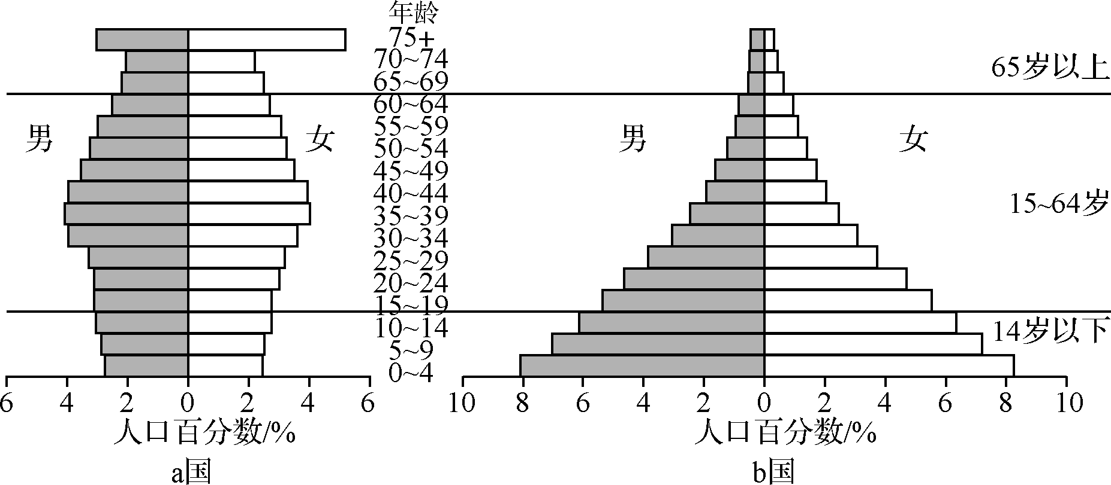

1. 关于两个国家人口年龄结构及增长特点的描述，正确的是（　　）

A. a国少年儿童人口比重较高、人口增长缓慢

B. b国少年儿童人口比重较高、人口自然增长率较低

C. b国老年人口比重较低、人口规模迅速降低

D. a国老年人口比重较高、人口增长缓慢

2. 针对a国人口年龄结构特点，可以采取的主要措施是（　　）

A. 计划生育，控制人口增长 B. 鼓励生育，提高出生率

C. 增加教育投入，提高人口素质 D. 调整户籍制度，加速人口迁出

**【课堂检测】**

下图为江苏人口分布示意图。读图，回答1～2题。

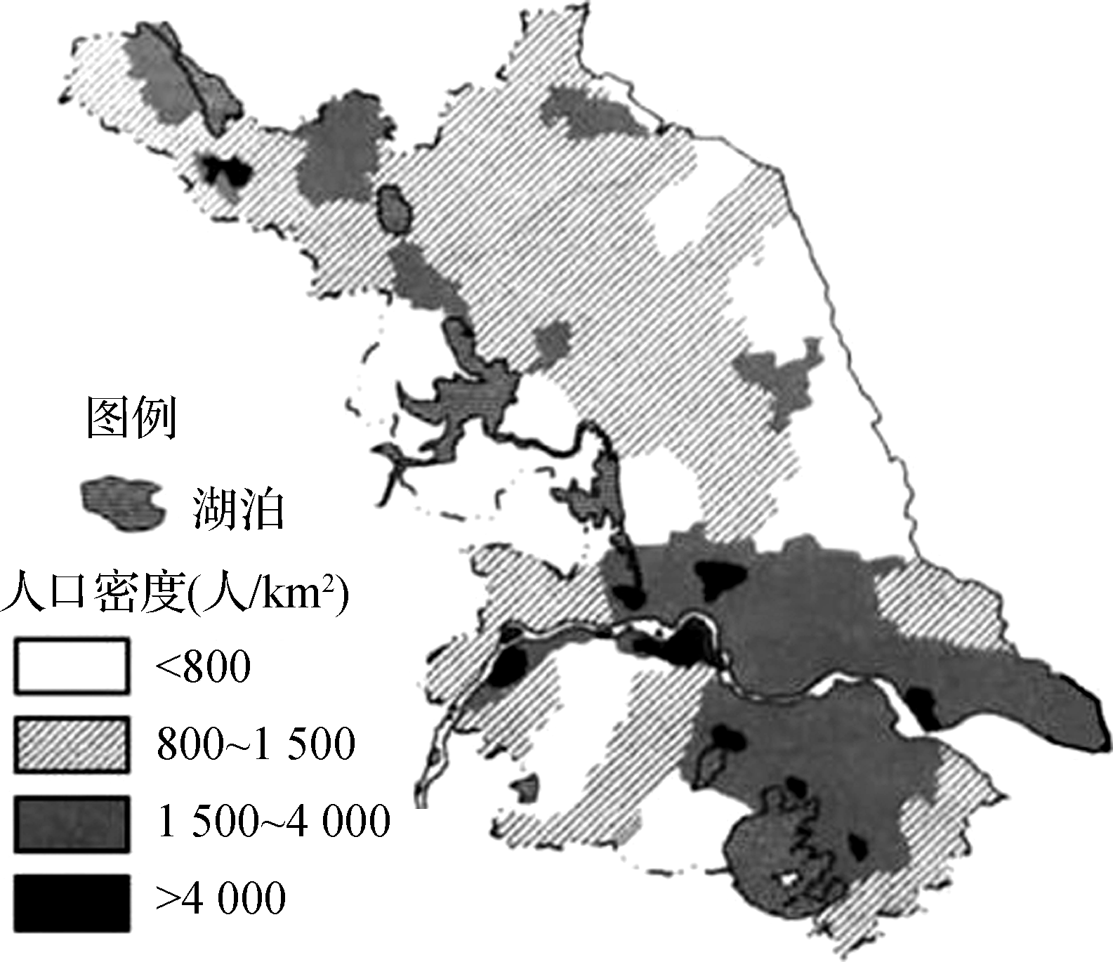

1.下列关于江苏人口密度分布的描述，正确的是（　　）

A. 东部高于西部 B. 沿海高于沿江 C. 南部高于北部 D. 全省均匀分布

2. 影响江苏人口分布地区差异的决定性因素是（　　）

A. 地形地势 B. 土壤肥力 C. 交通运输 D. 生产力发展水平

**【导悟——拓思维，建体系】**

**江苏省仪征中学2021—2022学年度第一学期高二地理学科合格考作业**

**江苏省仪征中学2022—2023学年度第一学期高二地理学科作业**

**课时14　人口分布与人口增长**

研制人：李学忠 审核人：林爱红

班级：________姓名：________学号：_______时间：11月21日作业时长：20分钟

一、 单项选择题

读“世界人口密度分布示意图”，回答1～2题。

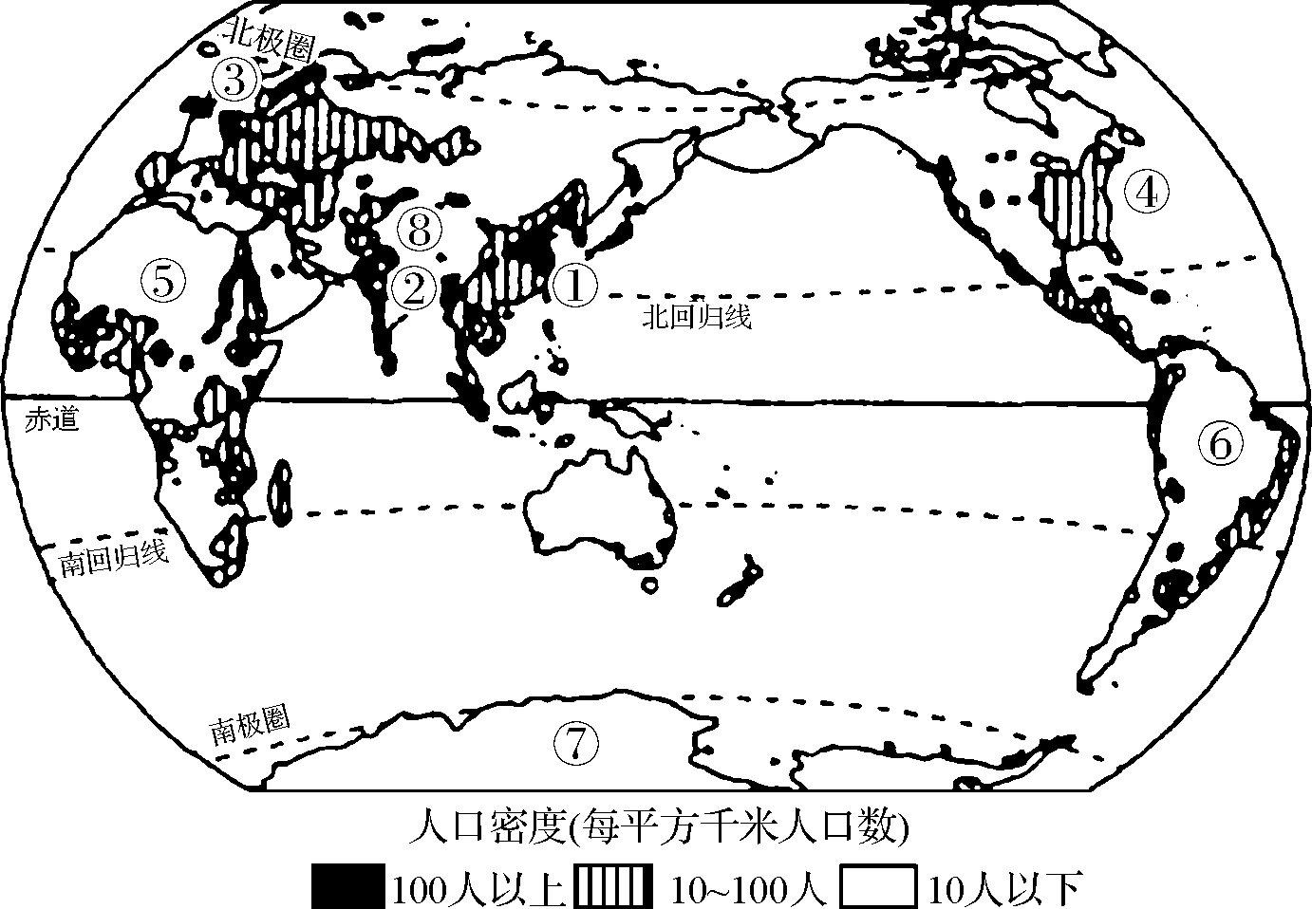

1. 图中①②③④为世界人口最稠密地区，其形成原因相同的是（　　）

A. ①② B. ②③ C. ③④ D. ①④

2. 对图中人口稀少地区及其原因，下列连线正确的是（　　）

A. ⑤—湿热地区 B. ⑥—高寒地区 C. ⑦—高纬酷寒 D. ⑧—沙漠地区

下图为美国本土人口密度图，图中柱子越高表示人口密度越大，U字形是美国人口界线，被称为“美国胡焕庸线”，据此回答3～4题。

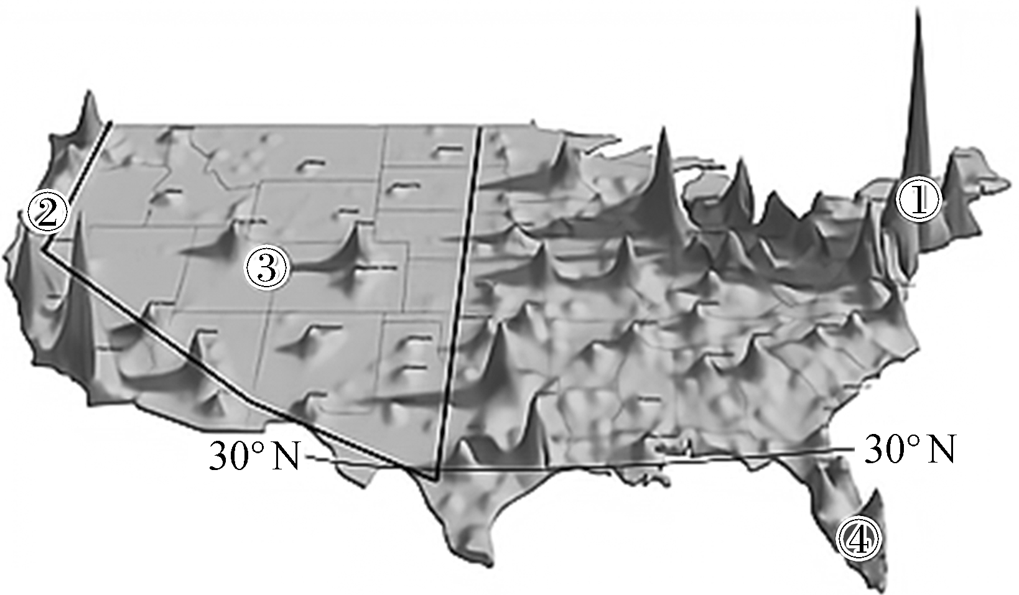

3. 美国人口分布特点是（　　）

A. 由东部向西部人口密度逐渐减小 B. 由北部向南部人口密度逐渐加大

C. U字形线以内区域人口相对稀疏 D. 由沿海向内陆人口密度逐渐加大

4. 关于四地人口分布特点及其原因，下列叙述正确的是（　　）

A. ①地经济发达，人口稠密 B. ②地开发历史悠久，人口稀疏

C. ③地地势平坦，人口稠密 D. ④地冬季气候寒冷，人口稀疏

读我国人口分布图，完成5～6题。

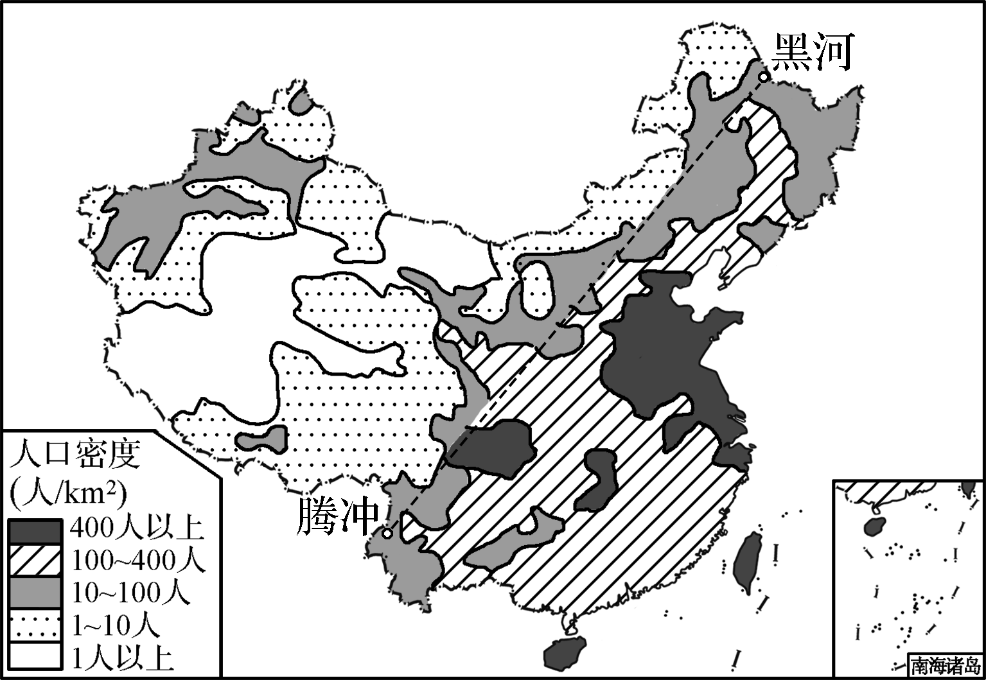

5. 我国人口分布特点是（　　）

A. 北部多，南部少 B. 西北部多，东南部少

C. 西北部少，东南部多 D. 西部多，东部少

6. 影响我国人口分布的最基本因素是（　　）

A. 历史因素 B. 自然因素 C. 社会因素 D. 经济因素

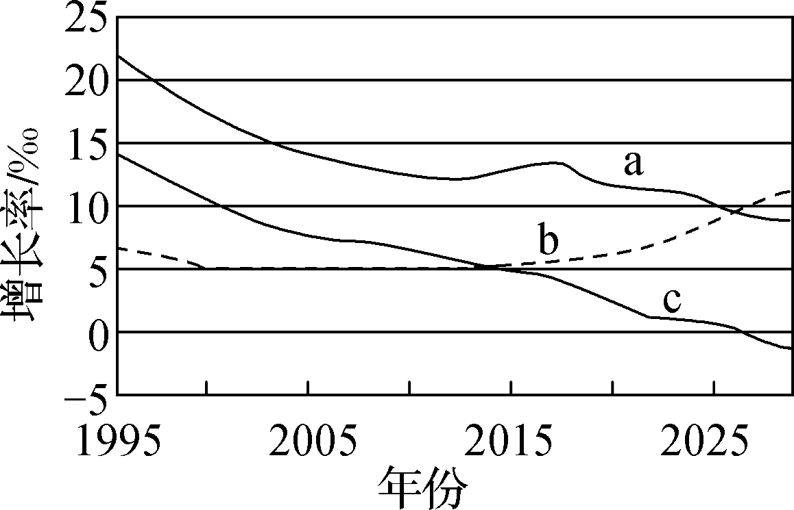

（★）下图是我国人口增长走势及预测图。读图完成7～8题。

7. 下列关于图中a、b、c三条曲线判断正确的是（　　）

A. a表示的是死亡率 B. b表示的是出生率

C. b表示的是自然增长率 D. c表示的是自然增长率

8. 下列关于图中曲线判断的说法，正确的是（　　）

A. 中国人口最高值的年份大约出现在2027年左右

B. 2015年前后出生率和死亡率大致相同

C. 2015年之后我国人口总数开始呈负增长的趋势

D. 现阶段我国人口的增长模式同大多数发展中国家一样

二、 综合题

9.（★） 读“我国东、西部面积和人口比例饼状图”和“中国人口分布图”，回答下列问题。

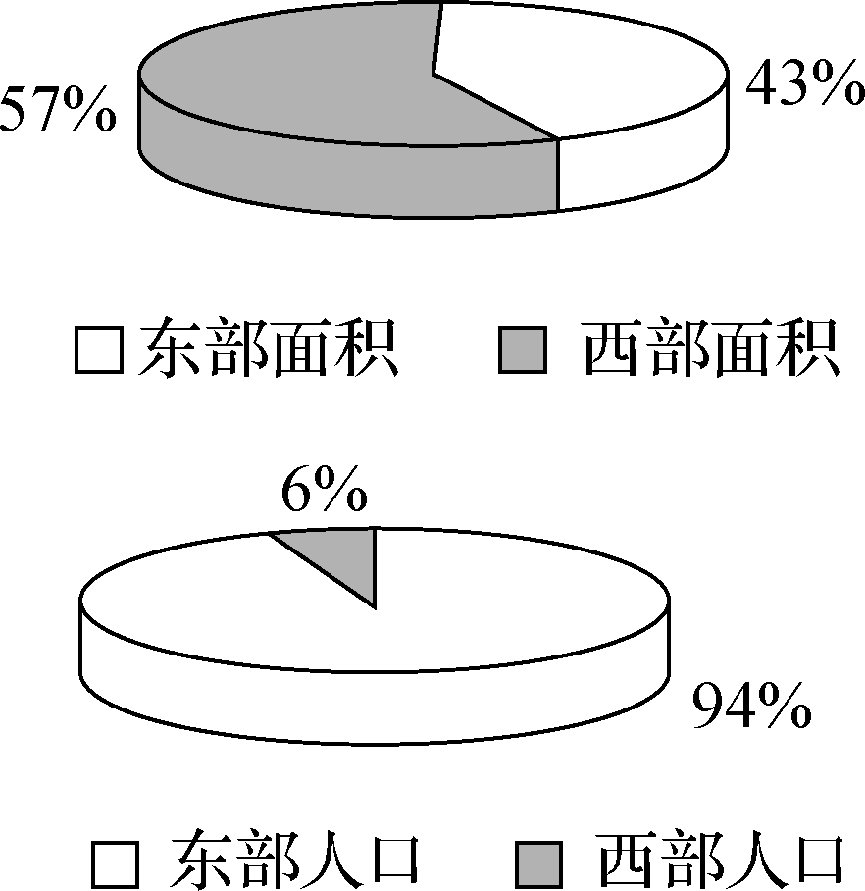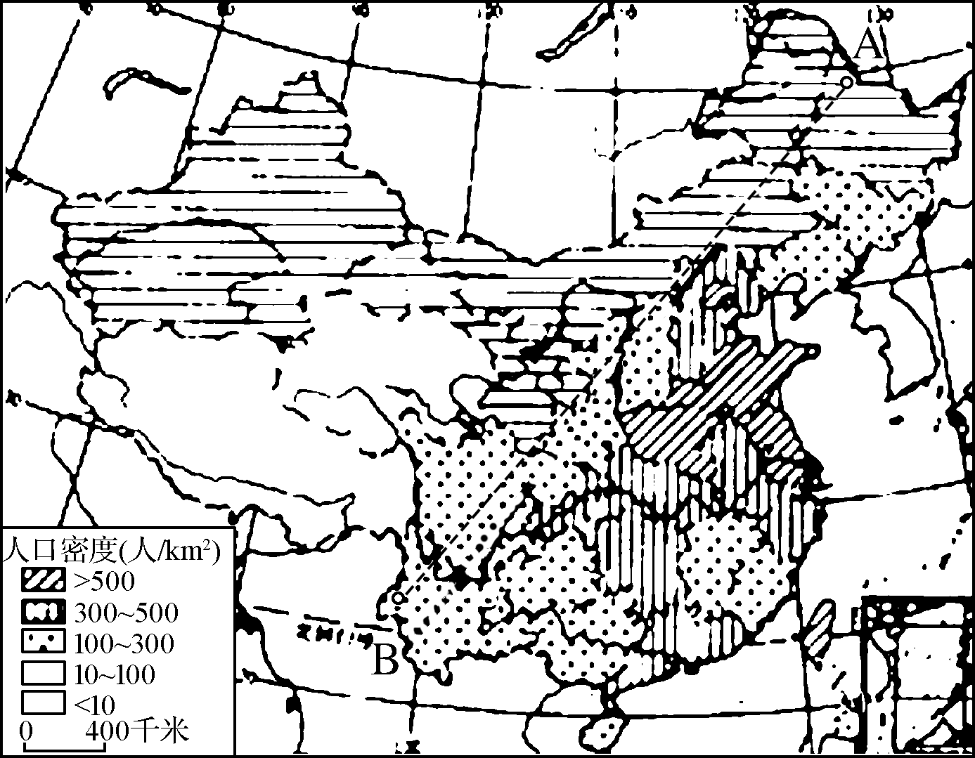

（1） 读左图，我国东部地区的面积比例西部地区________，人口比例却比西部地区________。

（2） 读右图，山西省和江苏省的人口密度分别是________、________。

（3） 归纳我国人口分布特点：以________线为界，东部地区人口密度________，西部地区人口密度________。

（4） 分析造成我国人口分布特点的自然原因。